Живопись
в православной культуре
В церковном изобразительном искусстве есть: роспись, иконы и мозаика.
До начала IV века христианство в Римской империи было гонимо, и христиане для своих собраний нередко использовали катакомбы — подземные кладбища римлян, — в которых во II веке они погребали своих усопших. Здесь на мощах мучеников они совершали главное христианское таинство — евхаристию, о чем свидетельствуют изображения на стенах катакомб. Первые общины, состоявшие из иудеев, были далеки от изобразительного искусства, но по мере распространения апостольской проповеди к Церкви присоединялось все больше язычников, для которых изображения были привычны и понятны. В катакомбах мы можем проследить, как зарождалось христианское искусство.
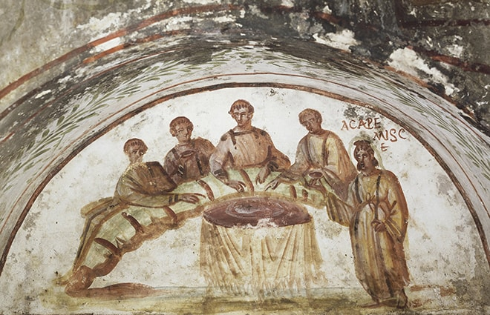
Раннехристианское искусство пронизано глубоким символизмом. Наиболее распространенные символы — рыба, якорь, корабль, виноградная лоза, агнец, корзина с хлебами, птица феникс и другие. Например, рыба воспринималась как символ крещения и евхаристии.
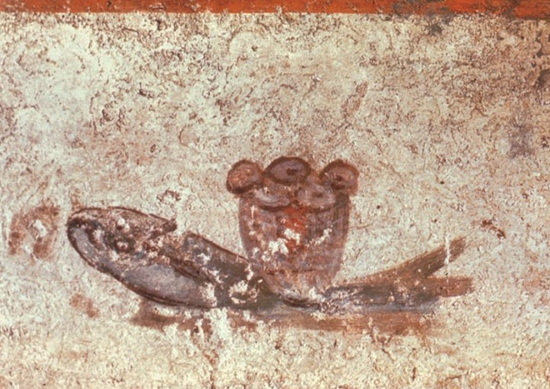
Ико́на (ср.-греч. εἰκόνα, др.-греч. εἰκών — «о́браз», «изображение») — в христианстве (главным образом, в православии, католицизме и древневосточных церквях) священное изображение лиц или событий библейской или церковной истории.
На православных иконах часто изображаются библейские сюжеты, святые и мученики.
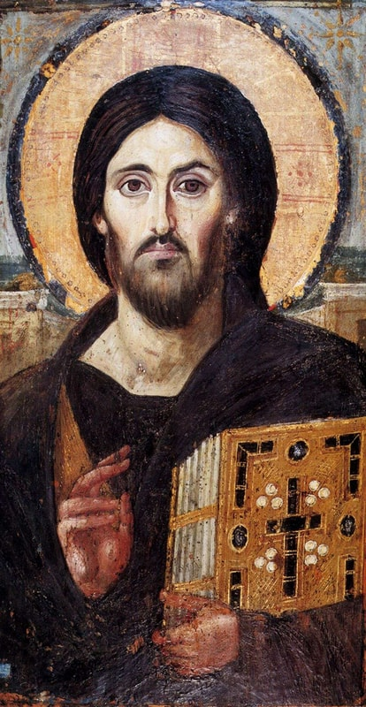
Самые знаменитые русские иконописцы:
Феофан Грек (около 1340 - около 1410)
Родился в Византии в 1340 году и в течении долгих лет расписывал храмы Константинополя, Халкидона, Галаты, Кафы, Смирны.
Даниил Черный (около 1350 - около 1428)
Учитель и наставник Андрея Рублева. Оставил после себя богатое наследие фресок, мозаик, икон, наиболее известными из которых являются «Лоно Авраамово» и «Иоанн Предтеча» (Успенский собор г.Владимира), а также «Богоматерь» и «Апостол Павел» (Троице-Сергиева Лавра, г. Сергиев Посад Московская обл.).
Андрей Рублев (около 1360 - около 1428)
Известный на весь мир русский иконописец, монах-художник, причисленный к лику святых. На протяжении сотен лет является символом подлинного величия русского иконописного искусства.
Дионисий (около 1440 - 1502)
Московский иконописец и изограф конца 15 - начала 16 веков.
Гурий Никитин (1620 - 1691)
Костромской мастер русской стенописи 17 века.
Симон Ушаков (1626 - 1686)
Фаворит царя Алексея Михайловича, любимый и единственный иконописец первых лиц государства.
Феодор Зубов (около 1647 - 1689)
Зубов старался объединить лучшие достижения иконописи XVII века с достижениями более древних традиций.

Моза́ика (фр. mosaïque, итал. mosaico от лат. (opus) musivum — (произведение), посвящённое музам) — техника создания изображений и декорирования какой-либо поверхности прикреплением к общей основе кусочков материалов, различающихся по цвету, фактуре, текстуре. Разновидность инкрустации.
Начало мозаичного искусства в России связано с эпохой Киевской Руси и принятием христианства от Византии. Столичная культура того времени была эллинистической по духу и византийской по содержанию. Мозаиками по византийскому образцу были украшены храм Св. Софии в Киеве (1019—1037). Особенно знаменита киевская Богоматерь Оранта в конхе апсиды собора. Мозаика выполнена совместно греческими и русскими мастерами. Примечательна обводка фигуры цветным контуром и золотой фон. Известны также мозаики Михайловского златоверхого монастыря, созданные русскими мастерами (1111—1113). Примечательно сочетание мозаик с фресками. В дальнейшем фрески постепенно вытесняли мозаики и мозаичное искусство было надолго забыто.
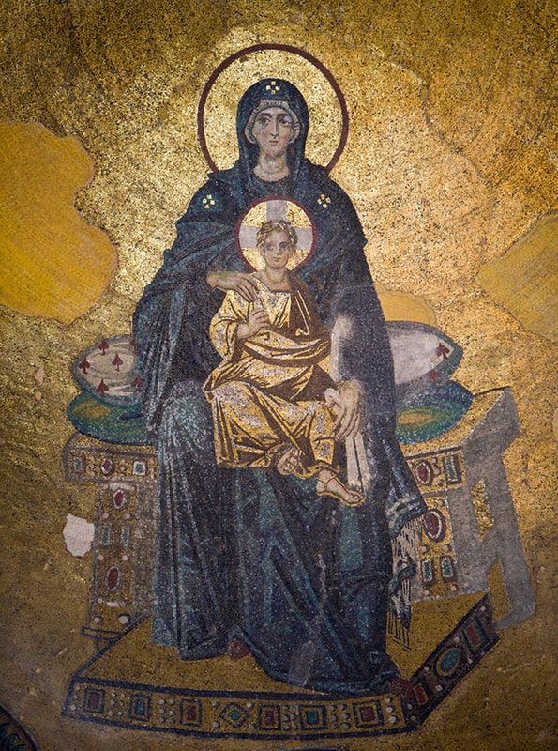
Мозаика <<Богоматерь на троне>>

